北陸大学 医療技術公開セミナ－


第1回 宿日直のための輸血検査

輸血検査の必須基礎知識を解説します. 認定輸血検査技師受験の直前対策としても有用です.

平成27年6月7日 日曜日 13：00～16：30
北陸大学太陽が丘キャンパス 2号棟 3F 311教室
（ 金沢市太陽が丘 1-1 ）

講師：(株)カイノス リフォルス営業推進部
西野 主眞 先生
（元富山大学附属病院 輸血・細胞治療部 臨床検査技師）

参加費：無料
＊準備の都合上、参加希望の方はなるべくメ－ルにてご連絡ください。
連絡先： t-yuno@hokuriku-u.ac.jp
北陸大学 新学部設置準備室 油野 まで

主催：学校法人北陸大学 新学部設置準備室
共催：石川県臨床衛生検査技師会
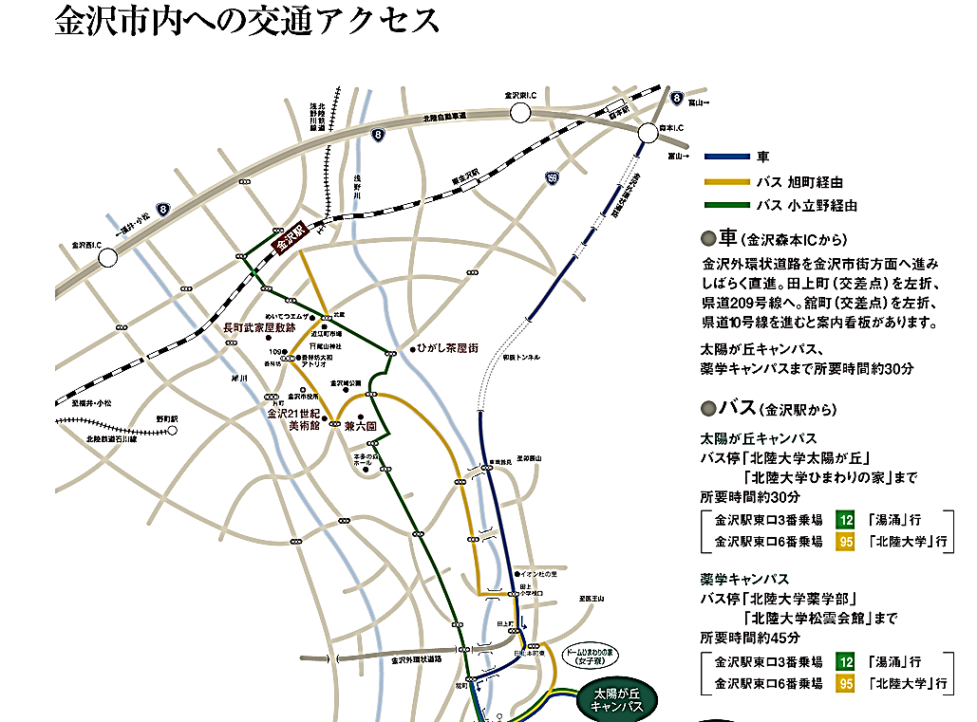

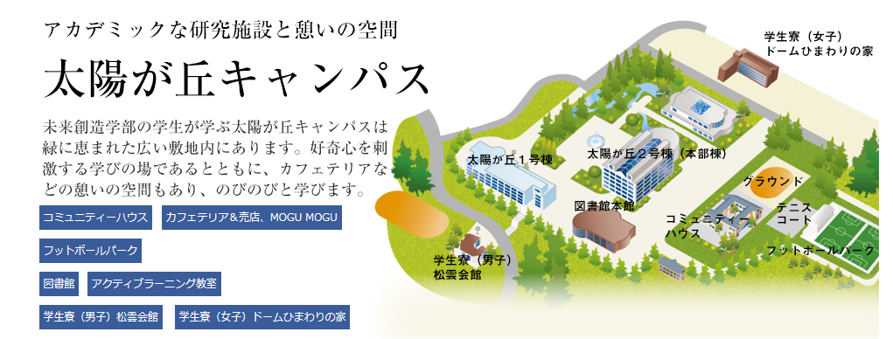

正面入り口より入り、エレベ－タ－で3Fへ 311教室

